Описание сценариев использования системы составления рациона для домашних животных и ухода за ними

Сценарий UC-1 — Создание профиля питомца
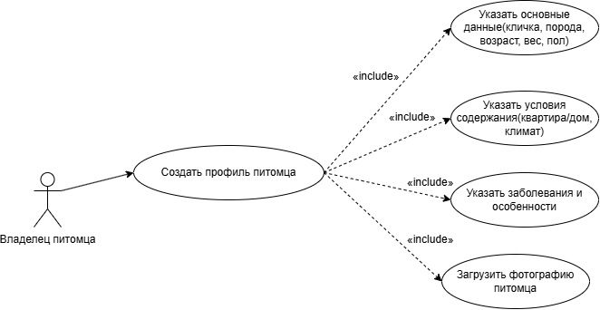
Рисунок 1. — Диаграмма USE CASE сценария UC-1
Таблица 1. — Описание сценария UC-1
Название | Создание профиля питомца.
Идентификатор | UC-1
Основной актор | Владелец питомца
Предусловие | Владелец зарегистрирован в системе как владелец питомца.
Основной поток событий | Владелец открывает раздел «Мои питомцы» и нажимает «Добавить питомца».  Владелец указывает основные данные: кличку, породу, возраст, вес, пол.  Владелец указывает заболевания и особенности питомца (аллергии, хронические болезни, ограничения).  Владелец указывает условия содержания: квартира/дом, климат, уровень активности.  Владелец при необходимости загружает фотографию питомца.  Владелец сохраняет профиль; система проверяет корректность данных и создаёт запись в БД.  Система отображает профиль в личном кабинете и использует его для персонализации рациона, календаря и рекомендаций.
Альтернативный поток 1 | Если владелец вводит некорректные данные (отрицательный вес, возраст больше 50 лет, пустая кличка), система должна оповестить владельца об ошибке и не сохранять профиль до исправления.
Альтернативный поток 2 | Если загружаемый файл фотографии превышает установленный администратором лимит хранения медиа материалов или имеет недопустимый формат, система должна сообщить об ошибке и предложить выбрать другой файл.
Альтернативный поток 3 | Если владелец хочет изменить уже существующий профиль, система должна открыть форму редактирования, а не создавать дубликат питомца.
Постусловие | После сохранения профиля: питомец отображается в разделе «Мои питомцы».

Сценарий UC-2 — Составление рациона с учётом бюджета
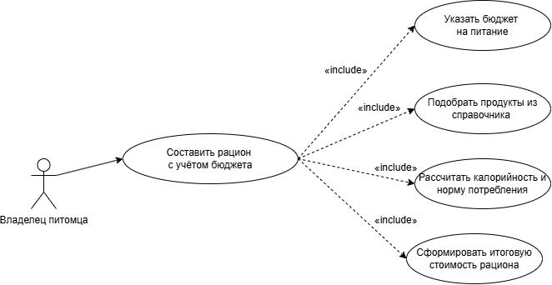
Рисунок 2. — Диаграмма USE CASE сценария UC-2
Таблица 2. — Описание сценария UC-2
Название | Составление рациона с учётом бюджета.
Идентификатор | UC-2
Основной актор | Владелец питомца
Предусловие | В системе создан профиль питомца с указанием веса, возраста, заболеваний, уровня активности и условий содержания; в справочнике кормов есть актуальные данные о составе, калорийности и цене.
Основной поток событий | Владелец открывает раздел «Рацион» и выбирает питомца.  Владелец указывает бюджет на питание.  Система подбирает продукты из справочника кормов с учётом профиля питомца, ограничений по здоровью, региона и сезонности.  Система рассчитывает калорийность и питательные вещества в соответствии с ветеринарными нормами.  Система формирует итоговую стоимость рациона и сравнивает её с указанным бюджетом.  Владелец просматривает предложенный рацион и корректирует его при необходимости.  Владелец сохраняет рацион; система фиксирует его в профиле питомца.
Альтернативный поток 1 | Если владелец отмечает, что питомец находится на лечении или имеет аллергии, система не использует продукты, опасные для питомца
Альтернативный поток 2 | Если алгоритм оценки соответствия рациона норме слишком строгий и корректный рацион по назначению ветеринара засчитывается как неверный, система должна показать предупреждение и позволить владельцу сохранить рацион с пометкой «по назначению ветеринара»
Альтернативный поток 3 | Если владелец добавляет продукт вручную (которого нет в справочнике), система проверяет корректность данных (калорийность, состав, цена). Если данные некорректны или неполны, продукт не сохраняется, а владельцу выводится сообщение об ошибке.
Постусловие | Рацион сохранён и отображается в профиле питомца.

Сценарий UC-3 — Просмотр истории питомца.
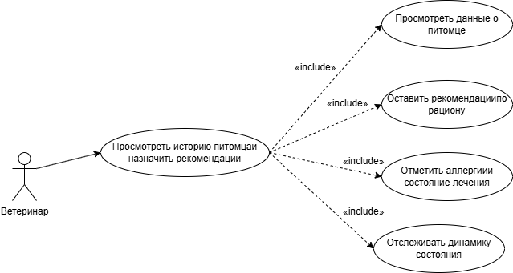
Рисунок 3. — Диаграмма USE CASE сценария UC-3
Таблица 3. — Описание сценария UC-3
Название | Просмотр истории питомца.
Идентификатор | UC-3
Основной актор | Ветеринарный врач
Предусловие | Владелец предоставил ветеринару доступ к профилю питомца; ветеринар авторизован в системе; ветеринару назначена роль ветеринарный врач.
Основной поток событий | Ветеринар открывает карточку питомца по идентификатору или из списка обращений.  Ветеринар просматривает историю: вес, симптомы, рацион, приём лекарств, динамику состояния.  Ветеринар анализирует данные дневника наблюдений и статистику по питомцу.  Ветеринар оставляет рекомендации по рациону.  Ветеринар отмечает аллергии на препараты и продукты.  Ветеринар отмечает, что питомец находится на лечении, и указывает ограничения.  Система сохраняет рекомендации и отображает их владельцу в профиле питомца.  Система временно исключает из рациона продукты, несовместимые с терапией, и корректирует календарь ухода.
Альтернативный поток 1 | Если ветеринар отмечает аллергию на продукт, который уже входит в действующий рацион, система автоматически исключает его.
Альтернативный поток 2 | Если введённые рекомендации по рациону противоречат справочнику ветеринарных норм, система предупреждает ветеринара, выделяет конфликтующие пункты и запрашивает подтверждение.
Постусловие | Рекомендации отображаются в профиле питомца.  Рацион и календарь ухода скорректированы с учётом лечения.

